Projet ETML-ES – Modification HW

*Note: Les textes explicatifs en italique peuvent être supprimés*

*A remplir par l'initiateur*

|  |  |  |  |  |
| --- | --- | --- | --- | --- |
| **PROJET:** | 2224_BuzzerWireGame | | | |
| **Entreprise/Client:** | ETML-ES | **Département:** | - | |
| **Demandé par (Prénom, Nom):** | Santiago Valiante | **Date:** | 16.06.23 |
| **Objet (No ou réf, pièce, PCB...)** |  | | | |
| **Version à modifier:** | A | | |

*A remplir par l'exécutant*

|  |  |  |  |
| --- | --- | --- | --- |
| **Auteur (ETML-ES):** | Santiago Valiante | **Filière:** | SLO |
| **Nouvelle version:** | B | **Date:** | 16.06.2023 |

# Description ou justification

1. Corriger les erreurs schématique (Changer le nom de la source 3V3 en +3.3V et changer la schématique du PIC32MX250F256D à celui du PIC32MX130F256D).

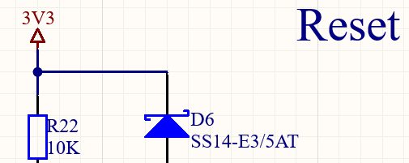

1. Ajouter à la schématique une méthode de détection USB-C. Cette méthode doit être implémentée afin de détecter au niveau software la connexion avec l’USB-C afin de passer en mode « Remote » via l’application et d’activer la communication UART.
2. Modifications du PCB par rapport aux corrections apportées.

2023_McuGUI_vA / K:\ES\PROJETS\SLO\2023_DetectionClignotementLuminaireGui\hard\A

# Détail des modifications

*Chaque rangée du tableau ci-dessous contient le détail d'une seule modification.*

*Exemples:  
- 1 / Changer tous les boîtiers de résistances 0805 en 0603 / OK / JMO  
- 2 / Remplacement U4 - TL074 par LM124 / NOK / SCA*

|  |  |  |  |
| --- | --- | --- | --- |
| **#** | **Description** | **Fait** | **Approuvé** |
| **1** | Correction des erreurs de schématique. | OK |  |
| **2** | Modification des erreurs sur le PCB. (routage) | OK |  |
| **3** | Faire l’implémentation de la méthode de détection USB-C sur le schéma. (Lecture sur une entrée digitale 5v du µC de l’état d’alimentation du port USB-C). | NOK |  |
| **4** | Modification du PCB de la détection USB-C. | NOK |  |

# Remarques

*Le point 2 (marqué NOK) sont à effectuer par le prochain élève.*

## 1ère Modification

La 1ère erreur a été de prendre la mauvaise schématique du µC. J’ai pris celle du PIC32MX250F256D au lieu du PIC32MX130F256D. Ceci est dû à une faute d’inattention, car ces deux µC ont 44 pins. Heureusement seulement 3 pins ont dû être changée.

|  |  |  |  |
| --- | --- | --- | --- |
| Avant Modification | | Après Modification | |
| PGED3 | Pin 19 | PGED3 | Pin 12 |
| PGEC3 | Pin 20 | PGEC3 | Pin 13 |
| LED_Vie | Pin 12 | LED_Vie | Pin 10 |

## 2ème Modification

La 2ème erreur a été de nommer la source de mon alimentation 3.3V de deux manières différentes. Heureusement, seul l’alimentation du bouton reset était erronée. J’ai donc dû relier le bouton à une source de 3.3V.



Figure 31: Avant Modif

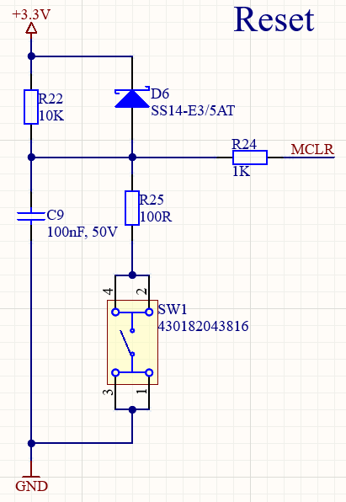

Figure 32: Après Modif

## PCB

Ces modifications ont été apporté sur le PCB.

# Convention de nommage et liens

Le nom de ce fichier doit être unique et doit donc contenir le numéro du projet et un numéro consécutif de modification avec le format suivant :

***aaii_MOD_nn.docx***

ou

***NomProjet_MOD_nn.docx***

avec :

* MOD : pour modification
* aaii : numéro de projet, exemple *1708* pour projet de 2017 no 08
* NomProjet : Si le projet n’est pas numéroté ou mandat de client.
* nn : numéro de modification. La première est 01

Exemples :

* **1708_MOD_01.docx** 1ere modification pour le projet 1708
* **1708_MOD_02.docx** 2e modification pour le projet 1708
* **CapteurVolets_MOD_01.docx** Cas de projet externe

Le schéma et/ou les documents de production de la pièce ou du PCB se référeront à ce document dans les cartouches.

Si un nouveau projet reprend un design d’un autre projet, créer un document de **modification numéro 00**. Ainsi, on pourra décrire les modifications initiales dans le fichier.

Exemple :

* **1803_MOD_00.docx** Modification initiale pour le nouveau projet 1803 à partir d’un autre projet (par ex. 1708)

## Stockage du fichier

Ce fichier sera stocké à la racine du dossier **/doc** d’un projet.

Ainsi, tous les fichiers de modifications des pièces ou PCBs faisant partie du projet sont centralisés dans le même répertoire. La numérotation devient implicite.